**धरान उपमहानगरपालिका**

**नगर कार्यपालिकाको कार्यालय**

**धरान, सुनसरी**

**स्वतः प्रकाशन**

**२०७९ माघ**

(सूचनाको हकसम्बन्धी ऐन,२०६४ को दफा ५ र सूचनाको हकसम्बन्धी नियमावली,२०६५ को नियम ३ बमोजिम सार्वजनिक गरिएको विवरण)

फोनः ०२५-५७०४०७, ५७०६३६, ५७१५०१

इमेलः [info@dharan.gov.np](mailto:info@dharan.gov.np)

वेभसाइटः <https://www.dharan.gov.np>

Contents

धरान उपमहानगरपालिकाको परिचय 3

धरान उपमहानगरपालिकाको नक्सा 5

निकायको काम कर्तव्य र अधिकार 6

निकायको संगठनात्मक संरचना तथा कर्मचारी संख्या 6

निकायबाट प्रदान गरिने सेवा 8

सेवा प्राप्त गर्न लाग्ने दस्तुर अवधि 8

निर्वाचित जनप्रतिनिधि विवरण 9

वडा कार्यालय विवरण 12

कार्यालयबाट सम्पादन गरेका मुख्य कामका विवरण 14

योजना महाशाखाबाट सम्पादन भएका कार्यहरु 14

स्वास्थ्य महाशाखाबाट सम्पादन भएका कार्यहरु 15

सामाजिक विकास महाशाखाबाट सम्पादन भएका कार्यहरु 16

पर्यटन शाखाबाट सम्पादन भएका कार्यहरु 17

भाषा तथा संस्कृतितर्फ सम्पादन भएका कार्यहरु 18

पशुशाखाबाट सम्पादन भएका कार्यहरु 18

शिक्षा महाशाखाबाट सम्पादन भएका कार्यहरु 18

बजार अनुगमन शाखाबाट सम्पादन भएका कार्यहरु 19

कार्यालय प्रमुख र सूचना अधिकारी विवरण 19

आय व्ययको विवरण 20

आय अनुमान, यथार्थ आय र प्रगति विवरण 24

ऐन, नियम, विनियम, कार्यविधि, निर्देशिकाको सूचि 25

वैदेशिक सहायता, ऋण, अनुदान एवं प्राविधिक सहयोग सम्झौता सम्बन्धी विवरणः 26

वर्गिकरण तथा संरक्षण गरेको सूचनाको नामावलीः 26

प्रकाशनहरु (२०७९ श्रावण देखी असोज मसान्तमा भएका) 27

सम्पर्क ठेगानाः 27

# धरान उपमहानगरपालिकाको परिचय

प्रदेश नं. १ मा अवस्थित धरान, नेपालकै एक सुन्दर तथा सांस्कृतिक विविधता भएको सहर हो । यो प्रदेश नं १ को सुनसरी जिल्लामा पर्छ ।

महाभारतकालीन ईतिहास बोकेको र पछिल्लो समयमा किरात राजधानीको रुपमा रहेको विजयपुर धरान नगरको शिर हो । विजयपुरको ईतिहास खोतल्दा सतिदेविको दन्त पतन भएको किंवदन्ती र दन्तकाली मन्दिरको अवस्थिति एवं ५०० वर्ष पहिले बंगालका राजाले जिर्णोद्धार गरेको पिण्डेश्वर मन्दिरको अभिलेखहरुमा पाईन्छ। यो स्थान पुरातात्विक, पौराणिक एवं ऐतिहासिक तथा पर्यटकीय महत्व रहेको छ । हालको आधुनिक धरान सहर रहेको स्थानमा सुरुमा घना जङ्गल रहेको र सो जङ्गल फँडानीका क्रममा काठ चिर्ने आरावालाहरुले तयार गर्ने गरेको धरान (धराप) बाट नै आजको धरान सहरको नामकरण भएको भन्ने भनाई छ ।

विजयपुरमा धेरै अघि देखि बसोबास भएको भएता पनि वि.स. १९५० तिर घना जङ्गल फँडानी गरेर समतल क्षेत्रमा सानो बस्तीबाट सुरुवात भएको धरान, वि.स. १९५९ मा तत्कालीन राणा प्रधानमन्त्री श्री ३ चन्द्र शमशेरले चन्द्रनगर (हाल पुरानो बजार) र वि.स. १९९० तिर श्री ३ जुद्ध शमशेरले जुद्ध नगर (हालको नयाँबजार) बसालेको इतिहासमा पाइन्छ ।

वि.स. २०१० सालमा पूर्वाञ्चलको लागि ब्रिटिस गोर्खा भर्ती केन्द्र धरानमा स्थापना भए पछि मुख्य रुपमा धरानमा बसोबास तथा चहलपहल बढेको पाइन्छ । वि.स. २०१७ सालमा धरान नगरपालिका घोषित भएको धरान, वि.स. २०१८ सालमा नेपाललाई १४ अञ्चल ७५ जिल्लामा विभाजन गर्दा कोशी अञ्चलको सदरमुकाम समेत घोषित भएको थियो ।

स्थापना कालमा ११ वडाहरू मात्र रहेको धरानलाई वि.स. २०३५ सालमा पूर्वतर्फ रहेको बाँझगरा गाउँ पञ्चायत र पश्चिम तर्फ रहेको घोपा गाउँ पञ्चायतको केहि क्षेत्रलाई गाभेर क्षेत्र विस्तार गरी १९ वडामा विभाजन गरिएकोमा २०७१ वैशाख २५ गतेको मन्त्रिपरिषद्को निर्णय अनुसार पूर्वपट्टि रहेको पाँचकन्या गा.वि.स.लाई पनि धरान नगरपालिकामा समायोजन गरी २३ वडा कायम गरियो । २०७१ मंसिर १६ गते नेपाल सरकार (मन्त्रीपरिषद्) को निर्णय अनुसार पश्चिमपट्टि रहेको विष्णुपादुका गा.वि.स.लाई धरान नगरपालिकामा गाभेर २७ वडा कायम गरि धरान नगरपालिकालाई उपमहानगरपालिका घोषित गरिएको हो । त्यसपछि राज्य पुनर्संरचना आयोगको निर्णयानुसार वर्तमान धरान फेरि २० वटा वडा कायम भएका  छन्।

विविध जाति तथा जनजातिहरूको बसोबास स्थल र कला, साहित्य, संस्कृति तथा खेलकुदको क्षेत्रमा ख्याति प्राप्त धरान हाल आएर शिक्षा, स्वास्थ्य, पर्यटकीय तथा व्यापारिक पूर्वाधारयुक्त सुन्दर सहरको रूपमा विकास हुँदै १ नं. प्रदेशको मात्र नभइ नेपालकै नमुना नगरपालिका बन्न प्रयासरत छ ।धरान उपमहानगरपालिका  “शिक्षा, स्वास्थ्य, पर्यटन तथा व्यापारिक पूर्वाधार, बहुसांस्कृतिक आवासीय समृद्ध शहर” को दिर्घकालिन सोचका साथ अगाडि बढिरहेको छ।

विगतमा जनसहभागिताको माध्यमबाट आफ्नो नगरको विकास गरी नमूना प्रस्तुत गर्न सफल भएको यस नगरले नेपालमा नै पहिलो खुल्ला दिसामुक्त नगर घोषणा, राष्ट्रिय भवन संहिताको सफलतापूर्वक कार्यान्वयन, सेवा प्रवाहलाई व्यवस्थित गर्न सबै वडाहरुलाई नगरसँग नेटवर्किङ्ग गर्ने कार्य, अनलाईन करचुक्ता गर्ने व्यबस्था जस्ता थुप्रै नमूना कार्यहरु गरिसकेको छ।

**भौगोलिक अवस्था**

|  |  |
| --- | --- |
| अक्षांश | 260 42′ 41″ – 260 52′ 42″ |
| देशान्तर | 870 12′ 04″ – 870 21′ 23″ |
| क्षेत्रफल | १९२.६१ वर्ग कि. मी. |
| उचाइ | ११९-१७७८ मी. |

**सिमाना**

|  |  |
| --- | --- |
| पूर्व | केराबारी गाँउपालिका |
| पश्चिम | बराह नगरपालिका |
| उत्तर | साँगुरीगढी गाउँपालिका |
| दक्षिण | रामधुनी नगरपालिका, ईटहरी उपमहानगरपालिका |

**प्रशासनिक विभाजन**

|  |  |
| --- | --- |
| प्रदेश | १ |
| जिल्ला | सुनसरी |
| सदरमुकाम | ईनरुवा |
| प्रतिनिधि सभा निर्वाचन क्षेत्र नं | १ |
| प्रदेश निर्वाचन क्षेत्र नं. | क, ख |
| वडा संख्या | २० |

**जनसंख्या विवरण**

|  |  |  |
| --- | --- | --- |
|  | **२०६८** | **२०७८** |
| जनसंख्या | १३७,७०५ | १७३०९६ |
| पुरुष | ६४,६७१ | ८२,६८३ |
| महिला | ७३,०३४ | ९०४१३ |
| परिवार संख्या | ३२,६९३ | ४३८१४ |
| वार्षिक जनसंख्या वृद्धि दर | - | २.२२१% |
| जनघनत्व (प्रति वर्ग कि. मी.) | ७१५ | ८९९ |

# धरान उपमहानगरपालिकाको नक्सा

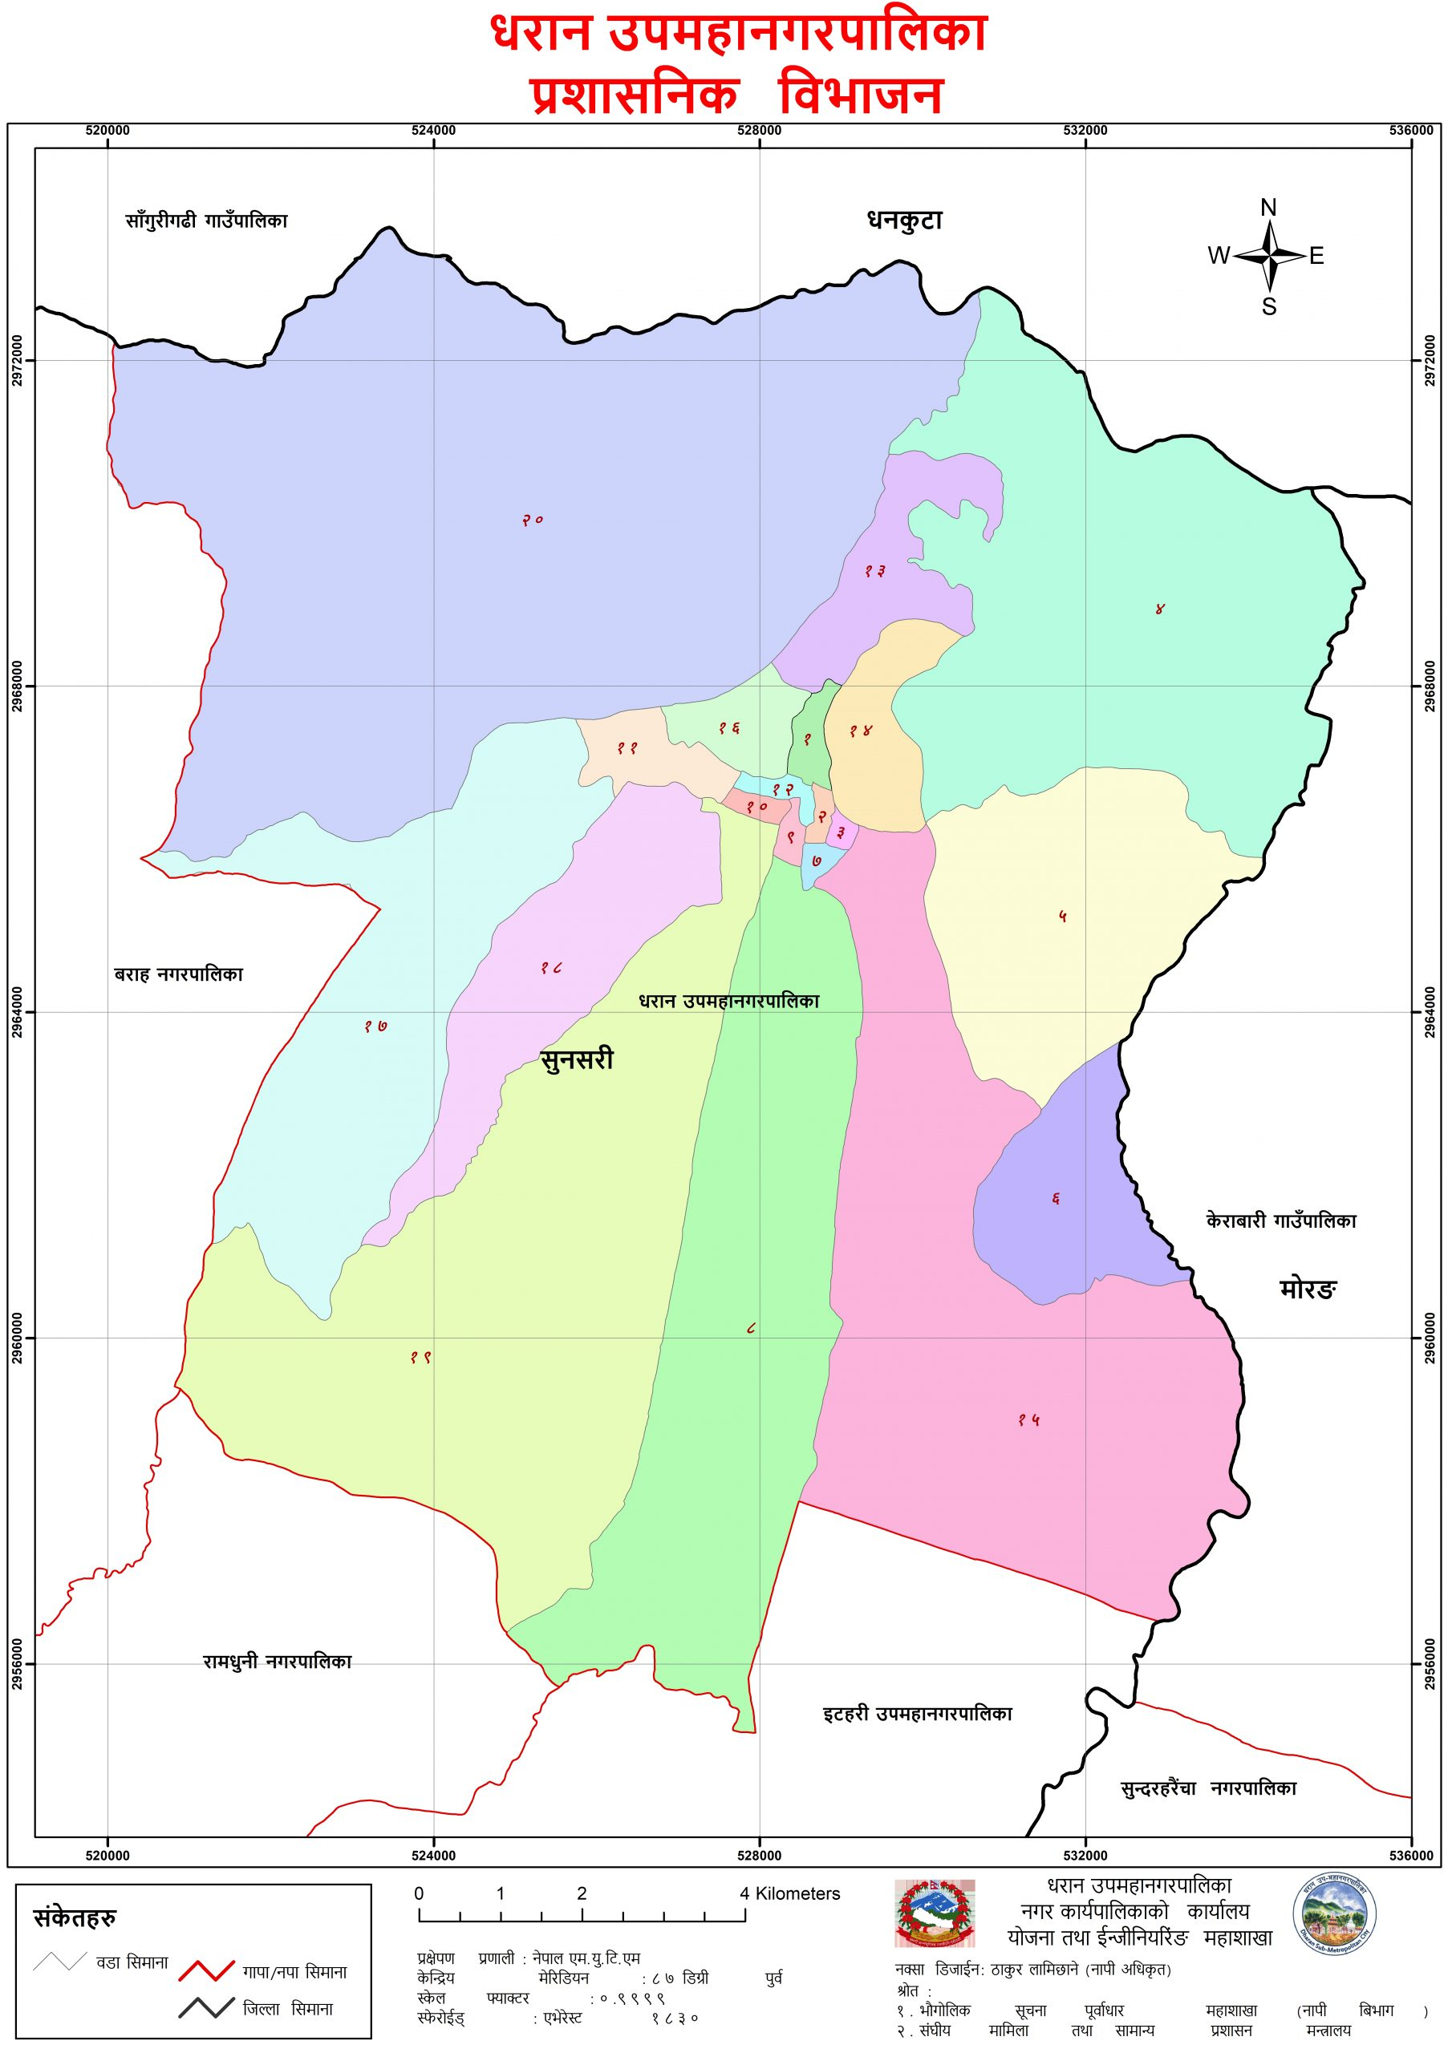

# निकायको काम कर्तव्य र अधिकार

क**.** नेपालको संविधानको धारा र अनुसूचि ८ बमोजिम स्थानीय तहको सरकारले गर्ने सबै कार्यहरु

1. भाग १७ बमोजिम स्थानीय सरकार (कार्यपालिका) सम्बन्धी सम्पूर्ण कार्यहरु
2. भाग १८ बमोजिम स्थानीय व्यवस्थापिका सम्बन्धी सम्पूर्ण कार्यहरु
3. भाग १९ बमोजिम स्थानीय आर्थिक कार्यप्रणाली सम्बन्धी सम्पूर्ण कार्यहरु
4. भाग २० बमोजिम संघ प्रदेश र स्थानीय तहबिच अन्तर्सम्बन्धमा स्थानीय तहको दफाहरुमा उल्लेख भएका सम्पूर्ण कार्यहरु
5. अनुसूचि ८ बमोजिमको अधिकारका सूचिहरु उल्लेख भएका सबै कार्यहरु
6. अनुसूचि ९ बमोजिम संघ प्रदेश र स्थानीय तहको अधिकारका सूचिमा उल्लेख भएका र संघीय तथा प्रदेश कानून बमोजिम स्थानीय तहको जिम्मेवारीमा आउने सबै कार्यहरु
7. धरान उपमहानगरपालिकाको कार्यपालिका तथा व्यवस्थापिकाबाट पारित भएका सबै ऐन नियम तथा कार्यविधिहरुले निर्धारण गरेका सम्पूर्ण कार्यहरु
8. अन्य स्थानीय सरकारले गर्ने कार्यहरु

ख. नेपाल सरकारद्वारा जारी स्थानीय सरकार सञ्‍चालन ऐन २०७४ ले प्रदत्त गरेका नगरपालिकाको काम कर्तव्य र अधिकार बमोजिमका कार्यहरु।

# निकायको संगठनात्मक संरचना तथा कर्मचारी संख्या

|  |  |  |  |
| --- | --- | --- | --- |
| पद | पदपूर्ति संख्या | | |
| स्थायी | करार | जम्मा |
| अधिकृतस्तर | ७८ | ५ | ८३ |
| सहायकस्तर | १०८ | ४७ | १५५ |
| श्रेणीविहीन | २४ | १२८ | १५२ |
| जम्मा | २१० | १८० | ३९० |

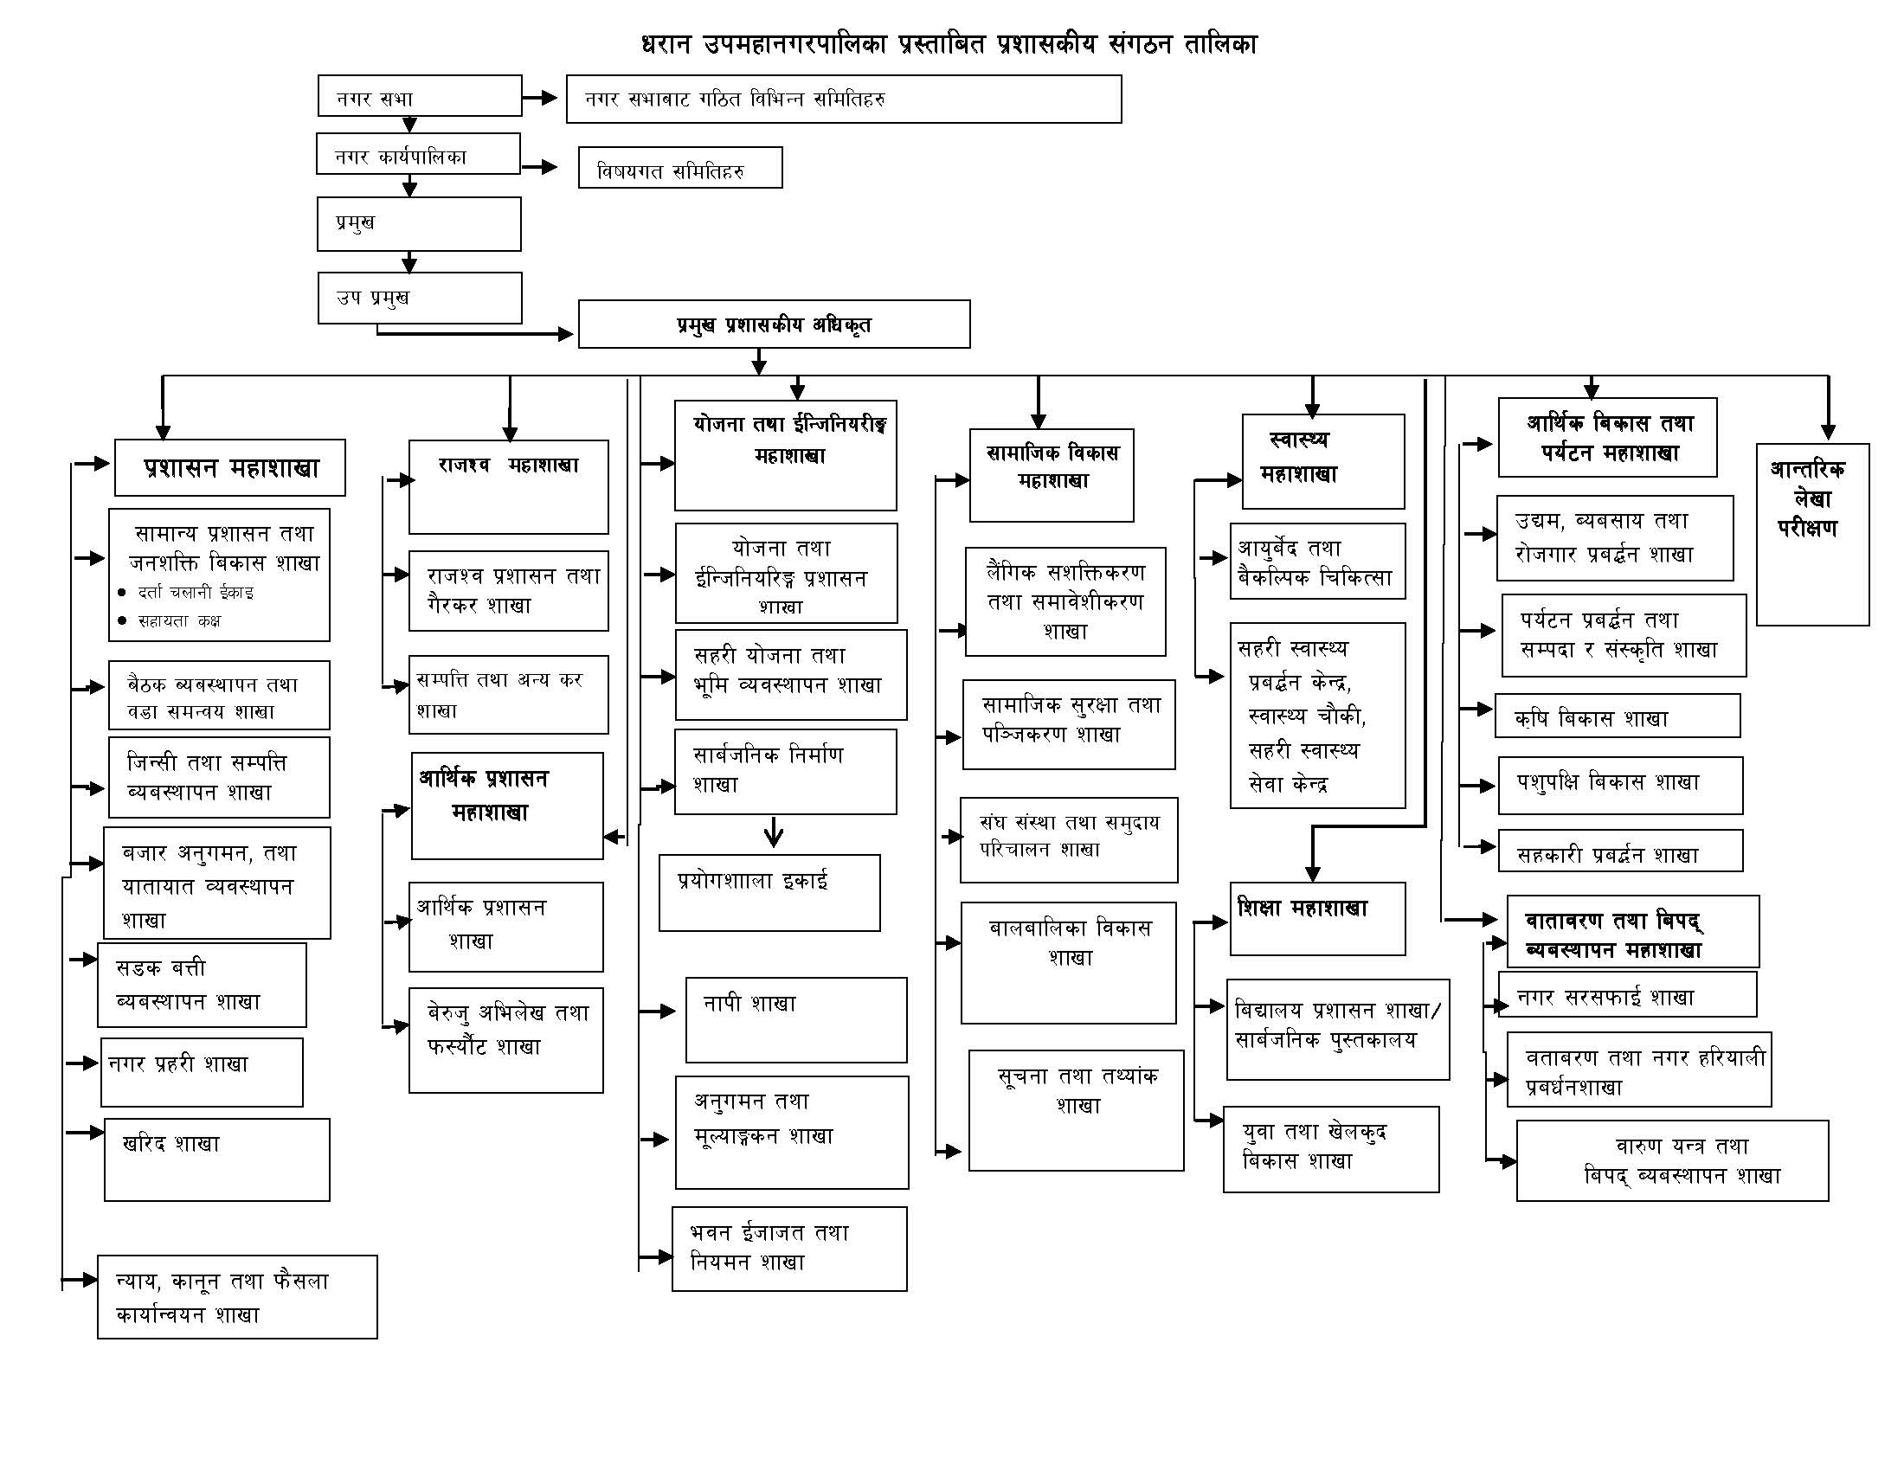

# निकायबाट प्रदान गरिने सेवा

**वडा समिति कार्यालयमार्फत सम्पादन हुने कार्यहरु**

* शुरु कार्यालयको सिफारिसको कार्यहरु
* सर्जमीन मुचुल्का सम्बन्धी कार्यहरु
* स्थानीय तहको योजना तर्जुमा कार्यान्वयन तथा अनुगमन
* पञ्जीकरण तथा सामाजिक सूरक्षा सम्बन्धी कार्यहरु
* तथ्याङ्क संकलन अध्यावधिक तथा संरक्षण
* वडाका विभिन्न उपभोक्ता हीत सम्बन्धी कार्यहरुको क्षमता अभिवृद्धि तथा अनुगमन
* अन्य

**उपमहानगरपालिका कार्यालयमार्फत सम्पादन हुने कार्यहरु**

* सामान्य प्रशासन तथा कर्मचारी प्रशासन सम्बन्धी कार्यहरु
* सामाजिक सूरक्षा बालबालिका महिला लगायत लक्षित वर्गका कार्यहरु
* आधारभूत तथा माध्यमिक शिक्षा सम्बन्धी कार्य
* प्राथमिक स्वास्थ्य सम्बन्धी कार्यहरु
* सहकारी दर्ता नविकरण अनुगमन लगायतका कार्यहरु
* व्यवसाय दर्ता नविकरण लगायतका कार्यहरु
* उपभोक्ता अधिकार संरक्षण सम्बन्धी कार्यहरु
* सूचना संचार सम्बन्धी कार्यहरु
* एफ.एम, स्थानीय पत्रिका संचालन अनुमति सम्बन्धी कार्यहरु
* बजार अनुगमन
* अन्य कार्यहरु

# सेवा प्राप्त गर्न लाग्ने दस्तुर अवधि

सेवा प्राप्त गर्ने प्रकृया तथा दस्तुर र अवधी यस कार्यालयको वडापत्रमा उल्लेख भएको र सो बमोजिमका कार्यहरु र सोको शुल्क सेवा प्राप्त गर्न लाग्ने अवधी वडापत्रमा राखिएको कार्यालयको वेभसाईट www.dharan.gov.np बाट डाउनलोड गर्न सकिने।हालै नयाँ संघीय संरचना बमोजिम वडापत्र तयार गर्ने क्रममा रहेको।

# 

# निर्वाचित जनप्रतिनिधि विवरण

|  |  |  |  |  |  |
| --- | --- | --- | --- | --- | --- |
| सि.नं. | वडा नं | पद | नामथर | ठेगाना | सम्पर्क नं. |
| १ |  | मेयर | हर्क राज राई | धरान-१८, बुद्धचोक | 9819012372 |
| २ |  | उप प्रमुख | अइन्द्र विक्रम बेघा | धरान-१५, खोरिया बस्ती | 9842052560 |
| ३ | १ | वडा अध्यक्ष | यज्ञमणी आचार्य | पृथ्वी पथ | 9842054157 |
| ४ | वडा सदस्य | उज्वल वास्तोला | पृथ्वी पथ | 9862124381 |
| ५ | वडा सदस्य | विनोद मानन्धर | सिध्दि चरण मार्ग | 9842040909 |
| ६ | महिला सदस्य | रहिसा कसजु | पृथ्वी पथ | 9842459288 |
| ७ | दलित महिला सदस्य | रिता सुन्दास | लक्ष्मी सडक | 9842459437 |
| ८ | २ | वडा अध्यक्ष | रमेश राई | निकेतन मार्ग | 9852047744 |
| ९ | वडा सदस्य | दिनेश कुमार अग्रवाल | त्रिभुवन पथ | 9852039245 |
| १० | वडा सदस्य | समिर राई | देशिलाइन | 9862173173 |
| ११ | महिला सदस्य | सन्ध्या श्रेष्‍ठ | सिंहदेवी पथ | 9811033589 |
| १२ | दलित महिला सदस्य | बुना शंकर (विश्‍वकर्मा) | निकेतन मार्ग |  |
| १३ | ३ | वडा अध्यक्ष | बिद्या शाक्य | मित्र पथ | 9842052720 |
| १४ | वडा सदस्य | मनिष खड्‍गी | कैलाश पथ | 9852045456 |
| १५ | वडा सदस्य | मिक्मा भोटे | जल्पा रोड | 9807392085 |
| १६ | महिला सदस्य | उषा सुब्बा (लिम्बु) | कृष्णपाख्रिन मार्ग | 9842275148 |
| १७ | दलित महिला सदस्य | शोभा विश्‍वकर्मा | सुम्निमा चौक | 9814313255 |
| १८ | ४ | वडा अध्यक्ष | धन बहादुर राई | खैरेनीटार | 9852062637 |
| १९ | वडा सदस्य | गोरस मान आले | देवीथान | 9842283083 |
| २० | वडा सदस्य | राजेन्द्र राई | वसन्तटार | 9852062535 |
| २१ | महिला सदस्य | मिना तामाङ |  | 9804358141 |
| २२ | दलित महिला सदस्य | लिला देवी गहते | पत्रङ्गवारी | 9808467207 |
| २३ | ५ | वडा अध्यक्ष | मन प्रसाद लिम्बु | देउराली | 9819094749 |
| २४ | वडा सदस्य | प्रेम बहादुर दाहाल | पाचकन्या | 9842063642 |
| २५ | वडा सदस्य | विजय राई | दशघरे | 9804316927 |
| २६ | महिला सदस्य | सुनिता राई | देवी गाँउ | 9804011693 |
| २७ | दलित महिला सदस्य | शान्ता माया विश्वकर्मा | देउराली | 9825390649 |
| २८ | ६ | वडा अध्यक्ष | भुपेन्द्र भट्टराई | पानवारी | 9852049567 |
| २९ | वडा सदस्य | नरायण निरौला | पानवारी | 9800946056 |
| ३० | वडा सदस्य | राजेन्द्र न्यौपाने | किसान | 9852056871 |
| ३१ | महिला सदस्य | यशोदा सुवेदी(लामिछाने) | पानवारी | 9842144275 |
| ३२ | दलित महिला सदस्य | देवी माया विश्‍वकर्मा | पानवारी | 9842341960 |
| ३३ | ७ | वडा अध्यक्ष | जीवन राज सुवेदी | गोविन्द रोड | 9842064463 |
| ३४ | वडा सदस्य | राजेश राज मोक्तान | गोविन्द रोड | 9842055068 |
| ३५ | वडा सदस्य | सुमिर बम्जन | गोविन्द रोड |  |
| ३६ | महिला सदस्य | रमिता श्रेष्ठ | बुद्धमार्ग | 9842563694 |
| ३७ | दलित महिला सदस्य | डेकुमारी वि.क. | श्रीजंगालाइन |  |
| ३८ | ८ | वडा अध्यक्ष | धन बहादुर राई | सभागृहमार्ग |  |
| ३९ | वडा सदस्य | देवी प्रसाद पोख्रेल | गुराँस मार्ग | 9841200800 |
| ४० | वडा सदस्य | रविन्‍द्र श्रेष्‍ठ | साङपाङ चौक |  |
| ४१ | महिला सदस्य | देवी लामा पाख्रिन | नयाँ सृजना मार्ग | 9842060480 |
| ४२ | दलित महिला सदस्य | सावित्रा परियार दर्जी | सभा गृह मार्ग |  |
| ४३ | ९ | वडा अध्यक्ष | रुपेश आचार्य | आचार्यलाइन | 9842037537 |
| ४४ | वडा सदस्य | कृष्ण बहादुर कार्की | दिपपथ | 9852056336 |
| ४५ | वडा सदस्य | शरद रत्न पार्थिव | कलेज रोड | 9842025211 |
| ४६ | महिला सदस्य | बिन्दु अधिकारी | आचार्य लाइन | 9842209211 |
| ४७ | दलित महिला सदस्य | अम्बीका विसिम्के सार्की | रोहीणी मार्ग | 9804313834 |
| ४८ | १० | वडा अध्यक्ष | विवेक राई |  | 9804026552 |
| ४९ | वडा सदस्य | कृष्ण बहादुर राई | पुतली लाइन | 9804376235 |
| ५० | वडा सदस्य | समशेर वर्देवा | देउराली पथ | 9852062228 |
| ५१ | महिला सदस्य | फुर्दिकी शेर्पा | नारायण | 9812382224 |
| ५२ | दलित महिला सदस्य | अरुणा सुन्दास | पुष्‍पलालटोल | 9819348705 |
| ५३ | ११ | वडा अध्यक्ष | लोकेन्द्र कुमार फागु | विष्‍णु चौक | 9842167374 |
| ५४ | वडा सदस्य | कुमार बिश्‍वकर्मा | नौलो बस्ती |  |
| ५५ | वडा सदस्य | डम्बर बहादुर अधिकारी | न्यु पशुपति मार्ग | 9842416610 |
| ५६ | महिला सदस्य | रविन गुरुङ्ग | किसान पथ | 9816302803 |
| ५७ | दलित महिला सदस्य | संगिता लोहनी वि.क. | माउनटमकालु | 9804089380 |
| ५८ | १२ | वडा अध्यक्ष | टंक बहादुर राई | चतरालाईन | 9819363691 |
| ५९ | वडा सदस्य | बिनीता बज्राचार्य | महेन्द्र पथ | 9860357300 |
| ६० | वडा सदस्य | ब्रहमज्ञ भट्टराई | महेन्द्र पथ | 9842166380 |
| ६१ | महिला सदस्य | चुन्नु थापा | चतरालाईन | 9842165340 |
| ६२ | दलित महिला सदस्य | शान्ती कुमारी त्रिखत्री | चतरालाईन | 9842522726 |
| ६३ | १३ | वडा अध्यक्ष | नेत्र प्रसाद काफ्‍ले | सुर्य मार्ग | 9842173140 |
| ६४ | वडा सदस्य | तारा तामाङ्ग(गोले) | धनकुटा मार्ग | 9812321381 |
| ६५ | वडा सदस्य | सन्तोष राई | मदनआश्रित मार्ग | 9842038571 |
| ६६ | महिला सदस्य | सुन्दरी श्रेष्ठ | देविमार्ग | 9842520342 |
| ६७ | दलित महिला सदस्य | उर्मिला परियार | स्वस्तिका मार्ग | 984114411 |
| ६८ | १४ | वडा अध्यक्ष | कृष्‍ण प्रसाद भट्टराई | नारायणपुर | 9852056538 |
| ६९ | वडा सदस्य | कमल प्रसाद भट्टराई | दन्तकाली पथ | 9842587803 |
| ७० | वडा सदस्य | राम कुमार तामाङ्ग | गणेश चोक | 9842314043 |
| ७१ | महिला सदस्य | झरना मुखिया पौडेल | गौतम पथ | 9842284555 |
| ७२ | दलित महिला सदस्य | दुर्गा विश्‍वकर्मा | विजयपुर | 9812608630 |
| ७३ | १५ | वडा अध्यक्ष | नरेश कुमार इवारम | निराजन बस्‍ति | 9842049353 |
| ७४ | वडा सदस्य | बादल भट्टराई भण्‍डारी | मिलन पथ | 9842055279 |
| ७५ | वडा सदस्य | रंग लाल गिरी | ज्ञानचक्षु मार्ग | 9842023093 |
| ७६ | महिला सदस्य | सिर्जना नेपाल | आडालाइन | 9842128333 |
| ७७ | दलित महिला सदस्य | रचना नेपाली | निराजन बस्‍ति | 9842442266 |
| ७८ | १६ | वडा अध्यक्ष | मुरारी प्रसाद भट्टराई | जनपथ | 9842053453 |
| ७९ | वडा सदस्य | भीम सुब्बा लिम्बु | प्रगती मार्ग | 9804312937 |
| ८० | वडा सदस्य | मुकेश घिमिरे | ध्रुव मार्ग |  |
| ८१ | महिला सदस्य | शुशिला कुमारी श्रेष्‍ठ | छिमेकिलाईन | 9842014208 |
| ८२ | दलित महिला सदस्य | मिरा विश्‍वकर्मा | हाम्रो लाइन | 9817389005 |
| ८३ | १७ | वडा अध्यक्ष | सूर्य बहादुर भट्टराई | रेल्वे |  |
| ८४ | वडा सदस्य | मनिष विष्‍ट | सर्वरे | 9800934603 |
| ८५ | वडा सदस्य | लक्ष्मण राई |  |  |
| ८६ | महिला सदस्य | शेष कुमारी घिमिरे | पटनाली |  |
| ८७ | दलित महिला सदस्य | लक्ष्मी विश्‍वकर्मा | सरस्वती |  |
| ८८ | १८ | वडा अध्यक्ष | नरेन्द्र कुमार राई |  | 9852049139 |
| ८९ | वडा सदस्य | टंक प्रसाद गुरुङ्ग | बुद्धचौक | 9842351814 |
| ९० | वडा सदस्य | दिवन राई चाम्लिङ्ग | शिव मार्ग | 9817336236 |
| ९१ | महिला सदस्य | दिल कुमारी राई | बुद्धचोक | 9811384055 |
| ९२ | दलित महिला सदस्य | जमुना त्रिखत्री मोक्तान | बुद्ध चोक | 9842039321 |
| ९३ | १९ | वडा अध्यक्ष | पुर्ण बहादुर लिम्वु | किरात मार्ग | 9842038474 |
| ९४ | वडा सदस्य | जसरथ सुब्बा | जे.वि. मार्ग | 9842082240 |
| ९५ | वडा सदस्य | लोकेन्द्र राई | सयपत्री | 9815330790 |
| ९६ | महिला सदस्य | झुमा देवी गुरुङ | सयपत्री मार्ग | 9800933821 |
| ९७ | दलित महिला सदस्य | चन्द्रमाया विश्‍वकर्मा | चौरीवारी | 9807026040 |
| ९८ | २० | वडा अध्यक्ष | पदम बहादुर लिम्बु | भन्ज्याङ्ग | 9842248864 |
| ९९ | वडा सदस्य | देवेन्द्र राई | लम्फू | 986679320 |
| १०० | वडा सदस्य | राम बहादुर राई | ‍श्‍वाँरा | 9816797301 |
| १०१ | महिला सदस्य | पंचमी राई | आंखीसल्ला | 9811380212 |
| १०२ | दलित महिला सदस्य | रमा वि.क |  | 9742237784 |
| १०३ |  | कार्यपालिका सदस्य | अनुप देवान |  | 9842038293 |
| १०४ |  | कार्यपालिका सदस्य | दिनेश विश्वकर्मा |  | 9842353118 |
| १०५ |  | कार्यपालिका सदस्य | विकास भाटी |  | 9842037875 |

# वडा कार्यालय विवरण

|  |  |  |  |  |  |
| --- | --- | --- | --- | --- | --- |
| **वडा नं.** | **वडा सचिवको नाम** | **सचिव सम्पर्क** | **वडा कार्यालय रहेको ठेगाना** | **कार्यालयको सम्पर्क** | **इमेल** |
| १ | रमेश राई | 9842039075 | पृथ्वी चोक, धरान १ | ०२५-532401 | ward1@dharan.gov.np |
| २ | राजकुमार डंगोल | 9852062464 | देशीलाइन, धरान २ | ०२५-532323 | ward2@dharan.gov.np |
| ३ | मदन दाहाल | 9841959855 | चिनियाँ चौक, धरान ३ | ०२५-533003 | ward3@dharan.gov.np |
| ४ | शिवचन्द्र चाम्लिङ्ग | 9842024891 | खैरेनीटार, धरान ४ | ०२५-526441 | ward4@dharan.gov.np |
| ५ | हिरा वि.क. | 9852057962 | ठिङ्गाबारी, धरान ५ | ०२५-552104 | ward5@dharan.gov.np |
| ६ | दल बहादुर भट्टराई | 9862161884 | लक्ष्मी मार्ग, धरान ६ | ०२५-552110 | ward6@dharan.gov.np |
| ७ | रञ्जु भुजेल | 9842022742 | शुक्र पथ, धरान ७ | ०२५-531310 | ward7@dharan.gov.np |
| ८ | टिकाराम निरौला | 9852060008 | कविर टोल, धरान ८ | ०२५-526695 | ward8@dharan.gov.np |
| ९ | भानुभक्त आचार्य | 9842165908 | बगैचालाईन, धरान ९ | ०२५-५28909 | ward9@dharan.gov.np |
| १० | राम पौडेल | 9842081159 | देवीस्थान लाइन, धरान १० | ०२५-520302 | ward10@dharan.gov.np |
| ११ | हिमाल गौतम | 9849079687 | मंगलबारे चोक, धरान ११ | ०२५-526352 | ward11@dharan.gov.np |
| १२ | मदन श्रेष्ठ | 9842166853 | चतरा लाइन, धरान १२ | ०२५-526612 | ward12@dharan.gov.np |
| १३ | सागर बस्नेत | 9861539854 | कोलेनी मार्ग, धरान १३ | ०२५-525489 | ward13@dharan.gov.np |
| १४ | नबिन भट्टराई | 9851228625 | बिजयपुर चौक, धरान १४ | ०२५-530100 | ward14@dharan.gov.np |
| १५ | नारायण राई | 9842041310 | पाथीभरा लाइन, धरान १५ | ०२५-520428 | ward15@dharan.gov.np |
| १६ | सुवास पराजुली | 9842039482 | कार्की पथ, धरान १६ | ०२५-530578 | ward16@dharan.gov.np |
| १७ | शिशिर श्रेष्ठ | 9842037795 | रेल्वे चोक, धरान १७ | ०२५-५२१३०३ | ward17@dharan.gov.np |
| १८ | धर्मराज पौडेल | 9842848969 | देवीथान लाइन, धरान १८ | ०२५-534018 | ward18@dharan.gov.np |
| १९ | भानुभक्त चौहान | 9868155141 | उज्जवल पथ, धरान १९ | ०२५-524340 | ward19@dharan.gov.np |
| २० | राजकुमार खतिवडा | 9842345520 | माछामारा, धरान २० | 025-693365 | ward20@dharan.gov.np |

# कार्यालयबाट सम्पादन गरेका मुख्य कामका विवरण

## योजना महाशाखाबाट सम्पादन भएका कार्यहरु

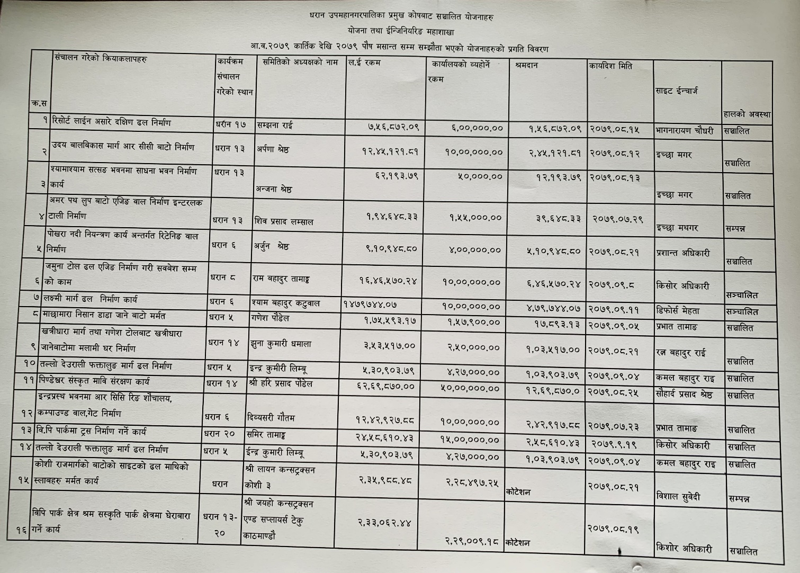

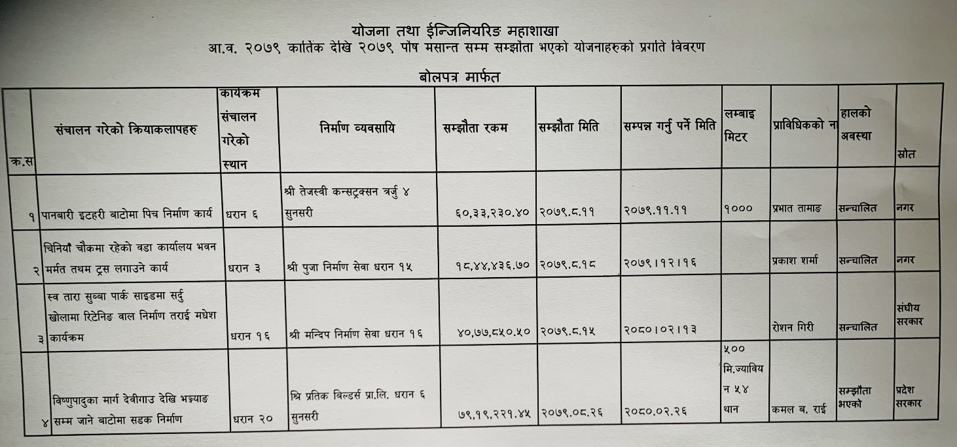

## स्वास्थ्य महाशाखाबाट सम्पादन भएका कार्यहरु

|  |  |  |  |  |  |  |
| --- | --- | --- | --- | --- | --- | --- |
| आ.व.२०७९/८० को पहिलो त्रैमासिक(श्रावण देखि असोज) मा सम्पादन गरिएको कार्यविवरण | | | | | | |
| **क्र.स.** | **कार्यक्रम शिर्षक** | **संचालित क्रियाकलाप** | **स्थान** | **मिति** | **लक्षित समुह** | **प्रगति संख्या** |
|
| १ | कोभिड १९विरुद्ध खोप अभियान तथा बुष्टर खोप संचालन ब्यावस्थापन | Pfizer First Dose | धरानको २० वटै वडाका विद्यालयहरुमा | २०७९।०४।२२ देखि ३१ गते सम्म | ५ देखि ११ बर्ष | ९४८ जना |
| Pfizer 2nd Dose | धरानको २० वटै वडाका विद्यालयहरुमा | २०७९।०४।२२ देखि ३१ गते सम्म | ६ देखि ११ बर्ष | १७४४१जना |
| Jansssen&Janssen Booster Dose | Army Camp, क्याम्पस,धरान स्वास्थ्य चौकी र BHSC -15 | २०७९।०४।०९ , १५ २६ र २८ गते | १८ बर्ष माथिका पहिला दोस्रो मात्रा पुरा गरेका | १७१६ जना |
| माशिक रिपोर्टिश्ङ बैठक (श्रावण,भाद्र र अशोज ) | रिपोर्टिङ गर्ने स्वास्थ्य संस्था प्रमुख तथा प्रतिनिधी | प्रत्येक महिनाको ३ गते | रिपोर्टिङ गर्ने स्वास्थ्य संस्थाहरु | २० जना |
| २ | पालिका स्तरमा स्वास्थ्य संस्थाहरुको मासिक बैठक,स्वास्थ्य कार्यक्रमहरुको डाटा भेरिफिकेसन एबं गुणस्तर सुधार साथै अर्धबार्षिक एबं बार्षिक समिक्षा | आ.व.२०७८।८९को बार्षिक समिक्षा कार्यक्रम | धरान कर्मचारी एशोसिएशनको तालिम हलमा | २०७९।०५।२२ र २३ गते | स्वास्थ्य संस्था प्रमुखहरु,सरोकारवाला संस्थाहरु | ३१ जना |
| ३ | कोभिड १९को भ्याक्सिनको डिजिटाईजेसन तथा क्यू आ र कोड प्रमाणिकरण | HMIS Recording/Reporting tools सम्बन्धि ३ दिने तालिम | धरान कर्मचारी एशोसिएशनको तालिम हलमा | २०७९।०६।०५ - ०७ गते | स्वास्थ्य संस्था प्रमुखहरु,recording/reporting Focal person | ३५ जना |
| ४ |  | विपन्न नागरिक उपचार सिफारिस | तोकिएको उपचार गर्ने हस्पिटलहरुमा | विभिन्न मितिमा | नेपाल सरकारले छुट दिने रोग लागेका रोगीहरु | ५७ जना |
| ५ | डेङगु लगायतका किटजन्य रोगहरुको नियन्त्रणका लागि लामखुट्टेको वासस्थान खोजी गरि लार्भा नष्ट गर्ने तथा सरोकारवालाहरुसंग अभिमुखीकरण गर्ने | पोष्टरिङ पम्प्लेटिङ र फगिङ गरेको | अन्तर्गतका स्वास्थ्य संस्थाहरुबाट र प्रभावित क्षेत्रहरुमा | आवश्यकता अनुसार | प्रभावित क्षेत्रहरुमा | प्रभावित क्षेत्रका जनताहरु |

## सामाजिक विकास महाशाखाबाट सम्पादन भएका कार्यहरु

**आ. व. २०७९/८० को दोस्रो त्रैमासिकमा भएको कार्यक्रमको प्रगती विवरणः- (२०७९ कार्तिक देखि पौस मसान्तसम्म)**

|  |  |  |  |  |  |  |
| --- | --- | --- | --- | --- | --- | --- |
| **सि**  **नं.** | **बार्षिक कार्यक्रम** | **इकाई** | **बार्षिक बजेट** | **प्रगती** | **लागत बजेट** | **कैफियत** |
| **क.** | **अपाङ्गता रोकथाम तथा पुनस्थापना कार्यक्रम** |  |  |  |  |  |
| १. | स्वास्थ्य संस्थाका ईन्चार्ज र सिविआरएफहरु संगको मासिक बैठक | पटक | १,८१,२०० | ३ | ४५,३०० |  |
| २. | शुभकामना कार्यक्रमको समिक्षा | पटक | ९२,२०० | १ | ९२,२०० | ७ वटा स्वास्थ्य संस्था |
| ३. | सामुदायिक समुहहरुलाई अपाङ्गता सम्बन्धी अभिमुखिकरण कार्यक्रम | पटक | २,६८,५०० | २ | २,६८,५०० | २० वटै वडामा वडास्तरिय मनाईएको |
| ४. | अन्तराष्ट्रिय अपाङ्गता दिवस | पटक | १,००००० | १ | १,००००० | २० वटै वडामा वडास्तरिय मनाईएको |
| ५. | बाल कल्वका लागि अतिरिक्त क्रियाकलाप | पटक | ८०,००० | १ | ८०,००० | समावेशि बालकल्व र यसको महत्व विषयक **वक्तृत्व कला प्रतियोगिता** |
| ६. | मिलिजुलि समुह बैठक | पटक | ५४,००० | ३ | १३,५०० |  |
| ७. | पालिका स्तरिय समिक्षा बैठक | पटक | ३८,५०० | १ | ३८,००० |  |
| ८. | समुदायमा आधारित पुनस्थापन सहजकर्ताको पारिश्रमिक | पटक | ३७,१९,३०१ | ३ | ८,५८,३०० | १० जना |
| ९. | डि.पि.ओ. को लागि क्षमता अभिवृद्धि तालिम २ दिने | पटक | ५०,५५० | १ | ५०,५५० |  |
| १० | कार्यक्रम सम्पर्क व्यक्ति सिविआर सहजकर्ता डिपिओ प्रतिनिधि लगायतलाई लेखा व्यबस्थापन बिषयक १ दिने कार्यक्रम | पटक | १५,५०० | १ | १५,५०० |  |
| ११ | जन्मदोष पहिचाना भएका बालबालिकाहरुका लागि उपचार सहयोग | पटक | ८४,००० | १ | ५०,००० |  |
| **ख** | **आन्तरिक श्रोत तर्फ** |  |  |  |  |  |
| १. | लैङ्गिक हिँसा विरुद्धको १६ दिने अभियान | पटक | ५०,००० | १ | ४७,३०० |  |
| २. | बालमैत्रि अभिमुखिकरण कार्यक्रम | पटक | ६३,५०० | १ | ६०,२१० |  |
| ३. | महिला समितिहरुलाई २ दिने आधारभुत तालिम | पटक | ५०,००० | १ | ५०,००० |  |
| ४. | सडक मानव व्यबस्थापन | पटक | ६,००,००० | ३ |  | ५१ जना सडक मानव व्यबस्थापनका लागि पुनस्थापनाका लागि पठाएको |
| ५. | सडक मानव व्यबस्थापन समन्वय बैठक | पटक | १५,००० | १ | ६,००० |  |
| ६. | आदिवासी जनजाती क्षमता विकास | पटक | १०७०००० | १ | २००००० |  |
|  | **जम्मा रु.** |  | **२८,१२,९५०** |  | **११,१७,०६०** |  |
| **ग** | **उपमेयर कोष विविध (सामाजिक महाशाखा मार्फत)** |  |  |  |  |  |
| १. | युवा खेलाडीहरुलाई खेलकुदको विस्तृत जानकारी सम्बन्धि कार्यक्रम |  | २८,००००० |  | २,००००० | मित्र मिलन कल्व मार्फत |
| २. | दलित युवालाई कानुनी सचेतना कार्यक्रम |  |  |  | ४५,००० | दलित सीप कला संस्कृतिक केन्द्र |
|  | **जम्मा रु.** |  | **२८,००,०००** |  | **२,४५,०००** |  |

## पर्यटन शाखाबाट सम्पादन भएका कार्यहरु

1. नगर पर्यटन सूचना केन्द्र सञ्चालन।
2. घण्टाघर साथै भुकम्प स्मारक पार्क व्यवस्थापन समिति द्वारा धरान उपमहानगरपालिकालाई हस्तानतरण साथै मापदण्ड तयार गरी कार्यापालिका बैठकबाट पारित गर्ने प्रक्रियामा रहेको।
3. २०७९ असोज ११ गते तदानुसार सेप्टेम्बर २७ तारिख विश्व पर्यटन दिवसको अवसरमा धरान उपमहानगरपालिकामा धरानको पर्यटन प्रबर्दधनको लागि एको दिने कार्यशालाको आयोजना गरिएको।
4. उत्सव,महोत्सव प्रबर्द्धन कार्यक्रम अन्तर्गत धार्मिक पर्यटन मेला (बोलबम) को लागि आर्थिक सहयोग उपलब्ध गराएको।
5. धरान होलिडेज प्रा.लि.लाई हेलिप्याड उपलब्धको लागि सिफारिस साथै अनुमतिको लागि पत्राचार गरिएको।
6. पर्यटन तथा संस्कृति मन्त्रालय प्रदेश नं.१ लाई धरान उपमहानगरपालिकाको selling brand तथा पर्यटकीय गन्तव्य छनौट गरी पठाएको।

## भाषा तथा संस्कृतितर्फ सम्पादन भएका कार्यहरु

1. अन्य कला साहित्य साँस्कृतिक, सांगितिक कार्यक्रम अन्तर्गत नेवाः देय् दबू धरान उपमहानगर समितिलाई नेवाः समुदायको मौलिक संस्कृति (लाखे नाच) को लागि आर्थिक सहयोग ।

## पशुशाखाबाट सम्पादन भएका कार्यहरु

खोप सम्बन्धी विवरण

|  |  |  |  |  |  |  |  |  |  |
| --- | --- | --- | --- | --- | --- | --- | --- | --- | --- |
| सिं.नं. | खोप | सरकारी | निजी | जम्मा | सिं.नं. | खोप | सरकारी | निजी | जम्मा |
| 1 | एच.एस.बि.क्यू |  |  |  | 5 | पि.पि.आर. |  |  |  |
| 2 | एफ. एम. डी. |  |  |  | 6 | रानीखेत |  |  |  |
| 3 | रेविज |  |  |  | 7 | फाउल पक्स |  |  |  |
| 4 | स्वाईन फिभर |  |  |  | 8 | गम्बारो |  |  |  |

सूचना तथा तथ्याङ्क शाखाबाट सम्पादित कार्यहरु

१. DOIT, NTC, र NCELL सँग सम्झौता गरी केन्द्रीकृत एस एम एस प्रणालीमार्फत गर्ने गरी लागू गरिएको।

२.आन्तरिक नियन्त्रण प्रणालीमार्फत इन्धन र भ्रमण आदेशलाई व्यबस्थित गरिएको।

३.लोककल्याणकारी सूचना प्रकाशन कार्यक्रम अगाडि बढाईएको।

४.विभिन्न व्यक्ति वा संस्थाबाट माग भएवमोजिम सूचना उपलब्ध गराईएको।

५.तोकिएवमोजिम अन्य नियमित कार्यहरु।

## शिक्षा महाशाखाबाट सम्पादन भएका कार्यहरु

आ.व. २०७९/८० को कार्तिकदेखि पौष मसान्तसम्म शिक्षा, युवा तथा खेलकुद महाशाखाबाट सम्पादन भएका कामको विवरण यसप्रकार छन् ।

१. आ.व. २०७९/८० को पहिलो त्रैमासिक (श्रावणदेखि मंसिरसम्मको) विद्यार्थीका लागि दिवा खाजा अनुदान निकासा,

२. दोस्रो त्रैमासिक (कार्तिकदेखि पौषसम्मको) विद्यालयका शिक्षक तथा कर्मचारीको तलव भत्ता निकासा,

३. राष्ट्रपति शैक्षिक सुधार कार्यक्रमको कार्यान्वयन प्रक्रिया अगाडि बढाइएको,

४. स्थानीय पाठ्यक्रम निर्माण कार्यदल पुर्नगठन भई पाठ्यक्रम तथा पाठ्यपुस्तक लेखनको कार्य भइरहेको,

५. दरवन्दी मिलानका लागि शिक्षक विद्यार्थी अनुपात निर्धारण गरिएको,

६. धरानको विकासमा जनश्रमदानको भूमिका विषयक नगर स्तरीय निबन्ध लेखन प्रतियोगिता सञ्चालन

७. नगर स्तरीय सामुहिक लोक नृत्य प्रतियोगिता सञ्चालन

८. नगर स्तरीय वक्तृत्वकला प्रतियोगिता सञ्चालन

९. अन्तर कर्मचारी तथा जनप्रतिनिधि मैत्रीपूर्ण व्याटमिन्टन प्रतियोगिता सञ्चालन

१०. अन्तर मा.वि. मेयरकप फुटबल प्रतियोगिता सञ्चालन

११. जनप्रतिनिधि र कर्मचारीहरुको मैत्रीपूर्ण फुटबल प्रतियोगिता सञ्चालन

१२. भ्रष्टाचार नियन्त्रण र सुशासन प्रवर्द्धन विषयक नगर स्तरीय निबन्ध लेखन प्रतियोगिता सञ्चालन

## बजार अनुगमन शाखाबाट सम्पादन भएका कार्यहरु

* आर्थिक वर्ष २०७९ को श्रावण महिनादेखी हाल सम्म जम्मा आठ ­पटक अनुगमन गरिएको छ । जसमा अनियमितता गर्नेलाई कानुन बमोजिम जरिवाना गरी सचेत गराइएको छ । त्यसै सिलसिलामा म्याद गुज्रिएका १५ सय काटुन चिजवल नस्ट गरिएको छ । अनुगमनको क्रममा उत्पादक, उपभोक्ता तथा व्यवसायीलाई सचेत, खबरदारी गरिनुको साथै सुझाव पनि दिइएको छ ।
* उपभोक्ता सचेतना, खाद्य स्वच्छता र सरसफाई सम्बन्धी उपोभक्ता, जनप्रतिनिधि तथा व्यवसायीहरुलार्इ वडा नं २ र वडा नं १५ मा एक/एक दिने अन्तरक्रियात्मक कार्यक्रम सञ्चालन भएको छ ।
* यस नगरपालिकामा हालसम्म १४ वटा नयाँ संस्था दर्ता भएका छन भने एउटा मात्र संस्था नविकरण भएको छ ।
* भूमिहिन दलित, भूमिहिन सुकुम्बासी तथा अव्यवस्थित बसोबासीको लगत संकलन फारम भरी हाल सम्म ११६६१ फारमहरु कम्प्युटर प्रविष्टी भएका छन ।

# कार्यालय प्रमुख र सूचना अधिकारी विवरण

|  |
| --- |
| उद्धवप्रसाद रिजाल  प्रमुख प्रशासकीय अधिकृत  cao@dharan.gov.np  ९८५२०७३१११ |
| ध्रुव अधिकारी  सूचना अधिकारी  suchanaadhikari@dharan.gov.np  ९८५२०६७६७९ |

# आय व्ययको विवरण

आर्थिक प्रशासन महाशाखाबाट उपलब्ध भएको २०७९ कार्तिक महिना देखि पौष महिना सम्मको आय व्ययको विवरणः

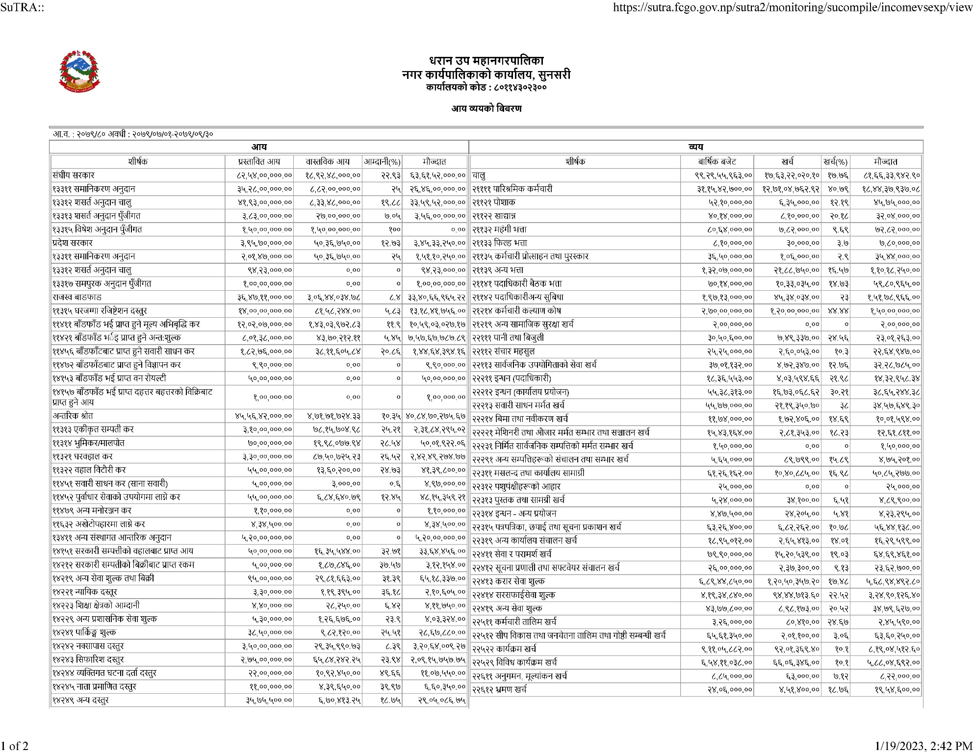

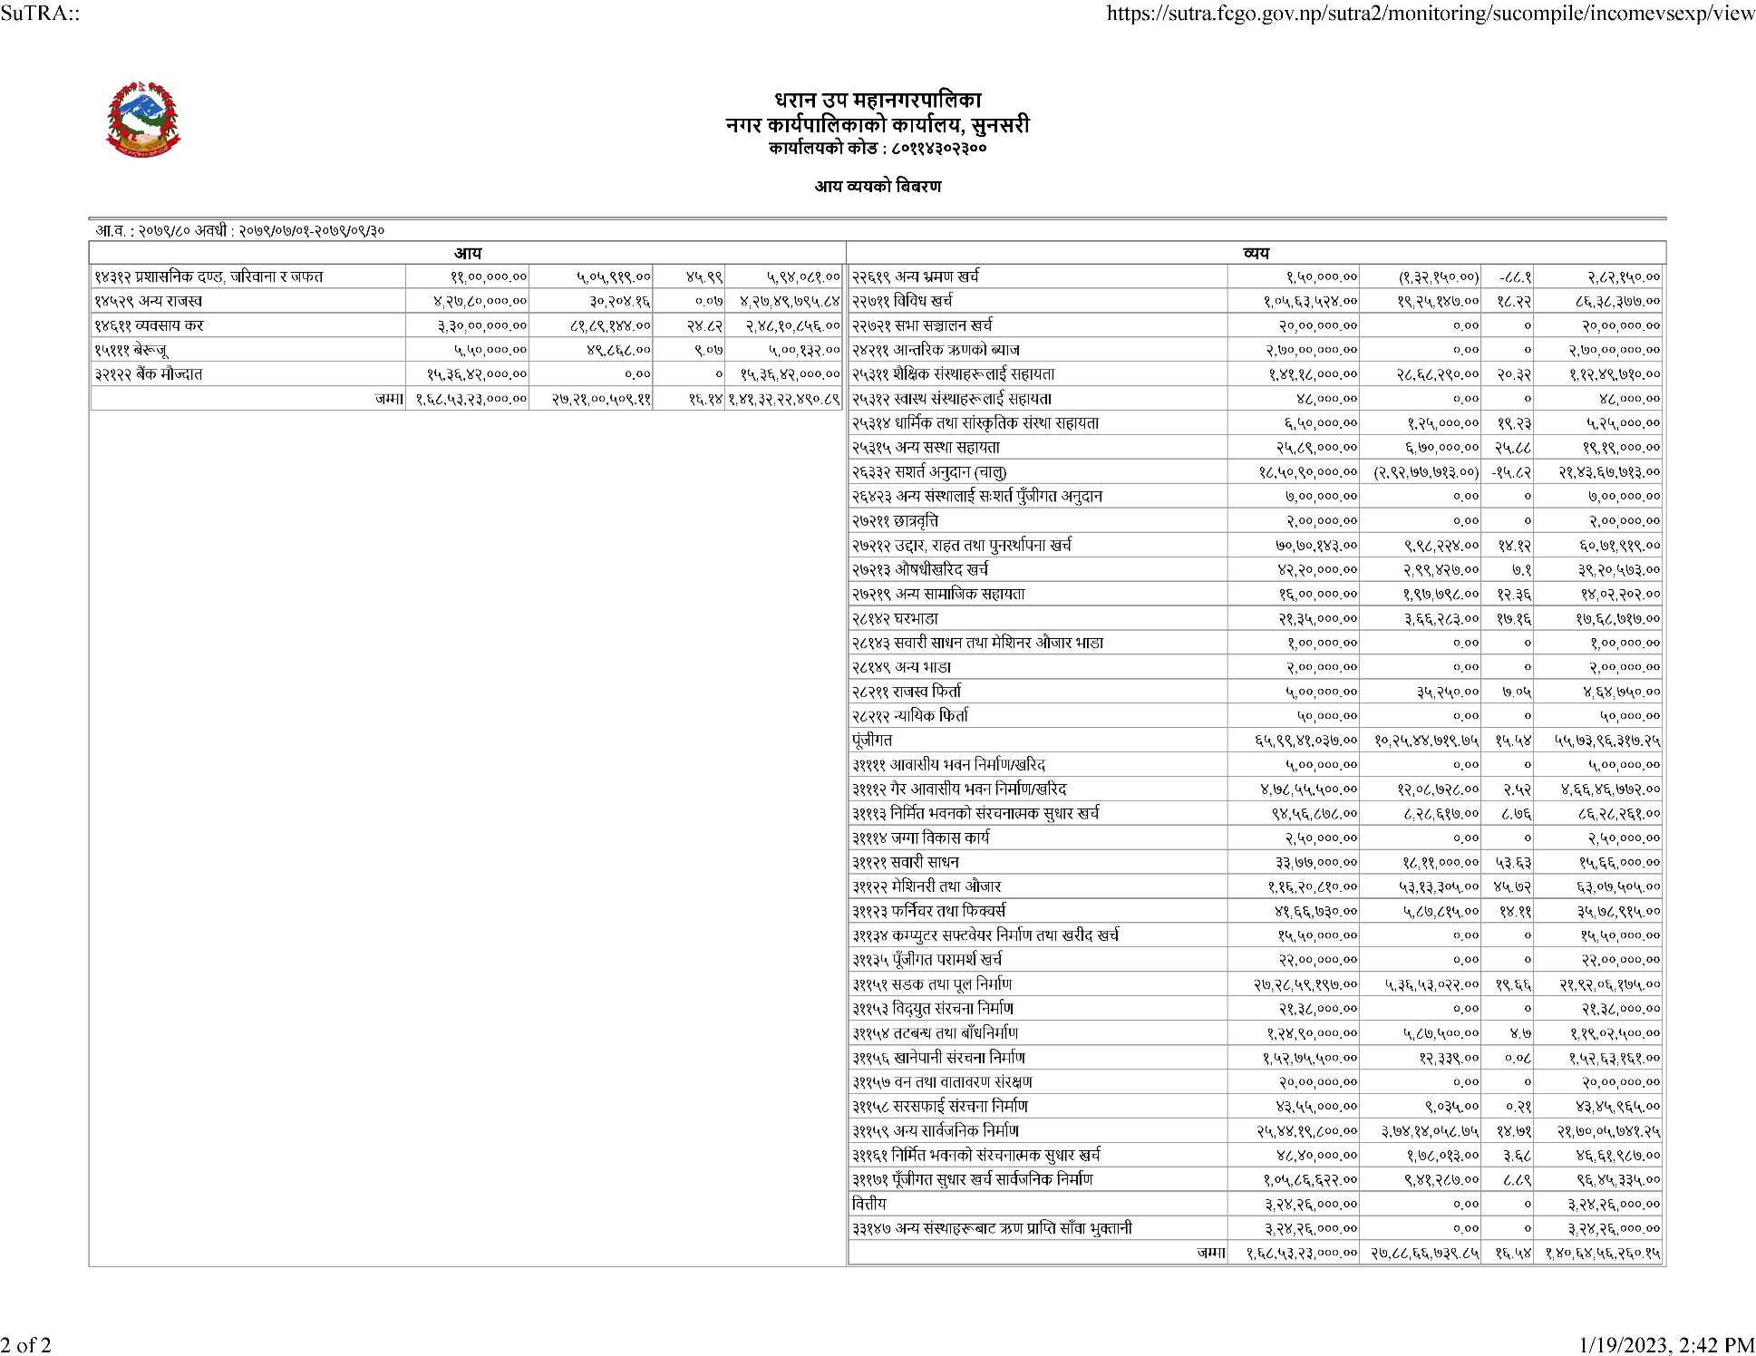

विस्तृत रुपमा हेर्नका लागि <https://www.dharan.gov.np/?p=5204> मा जानुहोला।

# आय अनुमान, यथार्थ आय र प्रगति विवरण

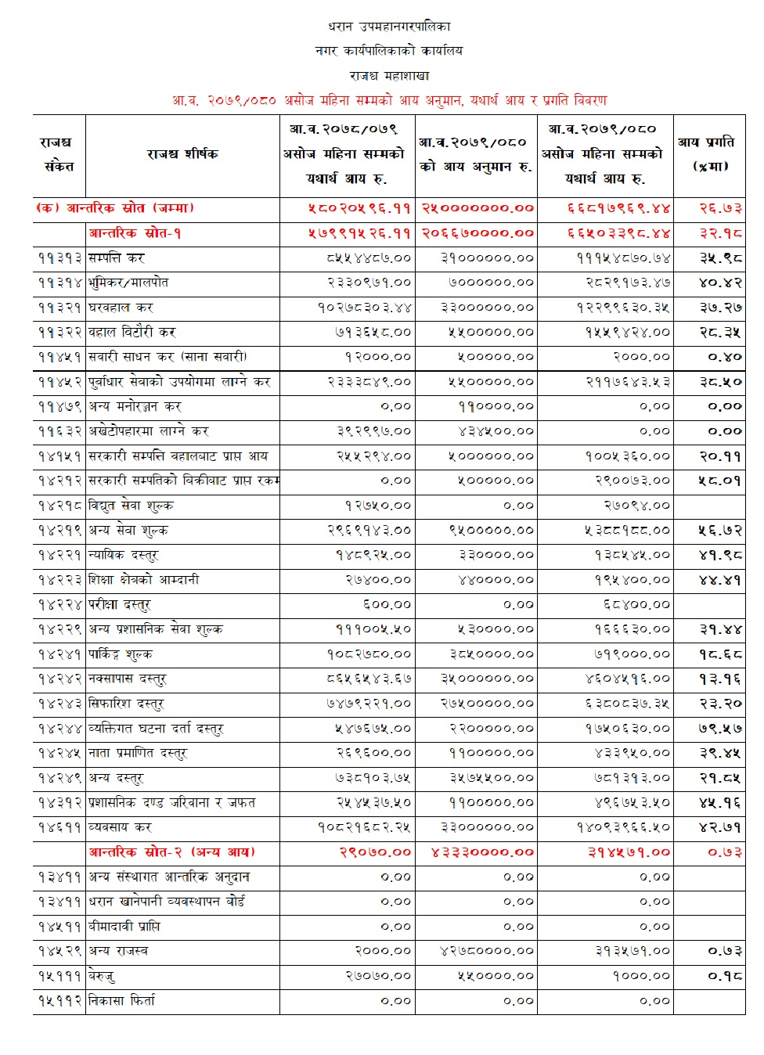

# ऐन, नियम, विनियम, कार्यविधि, निर्देशिकाको सूचि

धरान उपमहानगरपालिकाबाट निर्मित ऐन, नियम, विनियम, कार्यविधि, निर्देशिका सूचि

**क) ऐनहरुः**

1. आर्थिक ऐन २०७५
2. विनियोजन ऐन २०७५
3. प्रशासकीय कार्यविधी (नियमिति गर्ने) ऐन (पहिलो संसोधन)२०७५
4. शिक्षा ऐन २०७५
5. कृषि व्यवसाय प्रबर्द्धन ऐन २०७५
6. सहकारी ऐन २०७५
7. धरान उपमहानगरपालिका न्यायिक समिति न्याय सम्पादन ऐन
8. नगर विपद् जोखिम न्यूनीकरण तथा व्यवस्थापन ऐन, २०७५
9. न्यायिक समितिले उजुरीको कार्वाही किनारा गर्दा अपनाउनुपर्ने कार्यविधिका सम्बन्धमा व्यवस्था गर्न बनेको विधेयक
10. राजस्व परिचालन ऐन
11. संघ संस्था दर्ता गर्ने सम्बन्धी ऐन २०७७
12. धरान उपमहानगरपालिकाको वातावरण तथा प्राकृतिक स्रोत संरक्षण ऐन, २०७७
13. आर्थिक कार्यविधि नियमित तथा व्यवस्थित गर्न बनेको ऐन, २०७७

**ख) नियमावलीः**

1. नगर कार्यपालिका कार्य सम्पादन नियमावली २०७४
2. नगर कार्यपालिका कार्य विभाजन नियमावली
3. सुकुम्बासी व्यवस्थापन नियमावली २०७५

**ग) कार्यविधिः**

1. प्रशासकीय कार्यविधि २०७५
2. बैठक संचालन सम्बन्धी कार्यविधि २०७५
3. स्थानीय राजपत्र प्रकाशन कार्यविधि २०७५
4. उपभोक्ता समुह गठन कार्यविधि २०७५
5. टोल विकास संस्था सञ्‍चालन कार्यविधि २०७५
6. नगर सभा संचालन कार्यविधि, २०७४
7. बालकोष संचालन कार्यविधि, २०७४
8. करारमा नगर प्रहरी व्यवस्थापन गर्ने कार्यविधि २०७४
9. करारमा ( प्राविधिक, सवारी चालक, माली चौकीदार, बनपाले र कार्यालय सहयोगी) कर्मचारी व्यवस्थापन गर्ने कार्यविधि, २०७५
10. उद्योग प्रवर्द्धन समितिको कार्यविधी, २०७५
11. "घ" वर्गको निर्माण व्यवसायी इजाजतपत्र सम्बन्धी कार्यविधि २०७५
12. अपाङ्गता भएका व्यक्तिको परिचय-पत्र वितरण कार्यविधि, २०७५
13. बालमैत्री स्थानीय शासन कार्यान्वयन कार्यविधी २०७५
14. समुदायमा आधारित पुनर्स्थापना सहजकर्ता छनौट सम्बन्धि कार्यविधि, २०७६
15. खानेपानी तथा सरसफाई उपभोक्ता समिति व्यवस्थापन कार्यविधि, २०७७
16. घरपालुवा तथा सामुदायिक कुकुर व्यवस्थापन कार्यविधि, २०७७
17. न्यायिक समितिको प्रचलित कानून बमिजिम उजुरीको कार्वाही र किनारा गर्दा मेलमिलाप व्वयवस्थित गर्न अपनाउनु पर्ने कार्यविधि सम्बन्धमा व्यवस्था गर्न बनेको कार्यविधि, २०७६
18. धरान उपमहानगरपालिकाको संक्षिप्त वातावरणीय अध्ययन तथा प्रारम्भिक वातावरणीय परीक्षण कार्यविधि, २०७७

**ङ) निर्देशिकाः**

1. बजार अनुगमन निर्देशिका २०७५
2. आदिबासी जनजाती विकास समिति संचालन सम्बन्धी निर्देशिका २०७५
3. स्वास्थ संस्था दर्ता, अनुमती तथा नवीकरण सम्बन्धि निर्देशिका, २०७६

# वैदेशिक सहायता, ऋण, अनुदान एवं प्राविधिक सहयोग सम्झौता सम्बन्धी विवरणः

यस कार्यालयले यस अवधिमा कुनै पनि निकायबाट वैदेशिक सहायता, ऋण तथा अनुदान प्राप्त गरेको छैन।

# वर्गिकरण तथा संरक्षण गरेको सूचनाको नामावलीः

सबै सूचना खुल्ला रहेको छ।

# प्रकाशनहरु (२०७९ श्रावण देखी असोज मसान्तमा भएका)

* आ.व.२०७९/०८० को वार्षिक नगर विकास योजना (रेडबुक)।

# सम्पर्क ठेगानाः

धरान उपमहानगरपालिका

नगर कार्यपालिकाको कार्यालय

चतरा लाईन, धरान-१२, सुनसरी

प्रदेश नं. १, नेपाल

सम्पर्क नं. ०२५-५७०४०७, ५७०६३६, ५७०८१३

सूचना शाखाको सम्पर्क नं. ०२५-५७१५०१

फ्याक्स नं.: ०२५-५२१९९१

ईमेलः info@dharan.gov.np

वेभसाईटः <https://www.dharan.gov.np>

अडियो नोटिस बोर्डः १६१८०२५५२०४०७